Здравствуйте.
- Арифметический диктант.
Повторяем таблицу умножения, записываем только ответы, через запятую
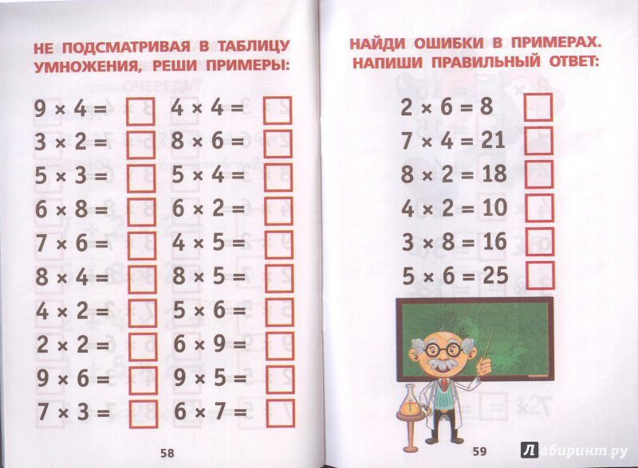
Проверяем себя, на полях выставляем оценку себе.
- Повторяем письменное сложение и вычитание многозначных чисел.
https://resh.edu.ru/subject/lesson/5686/start/270411/
Задания Соне, Кристине, Жене, Наврузу, Кириллу:
- Решаем примеры. 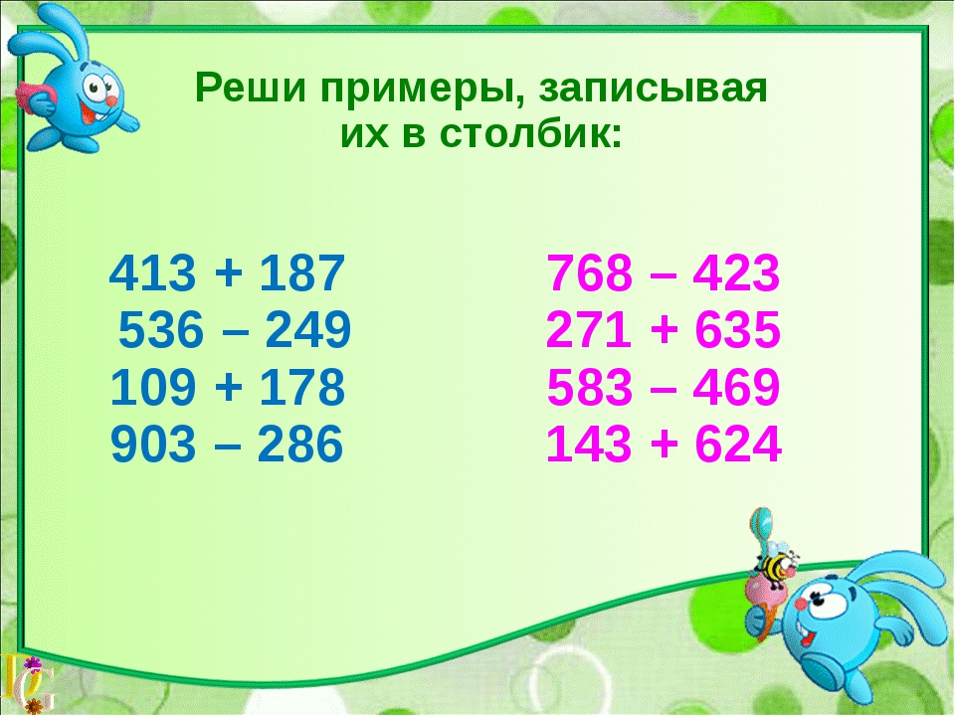 2. Решаем задачу -1 на выбор
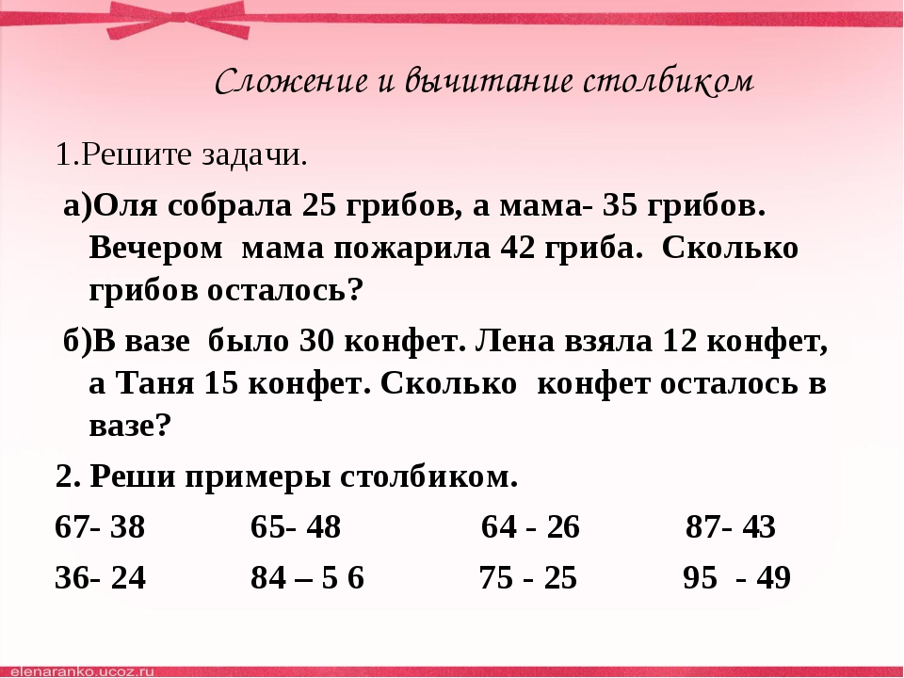

Задания Олегу, Игорю -1 задача и 4 примера
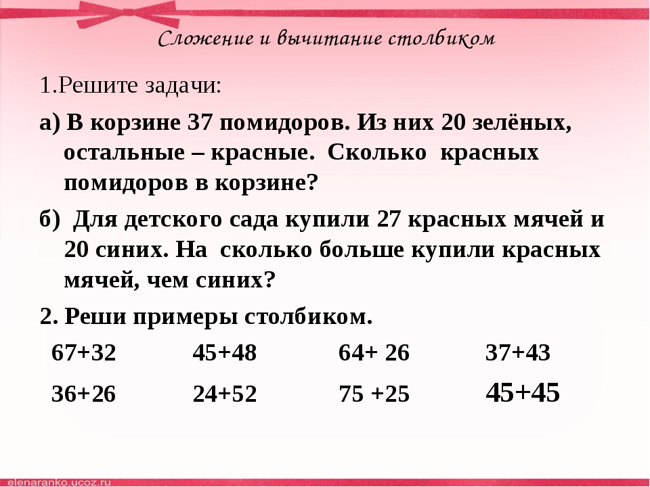
Задания Давиду, Казбеку
https://metodist.site/begemotik-tyoma-schyot-mashinki/

Давиду

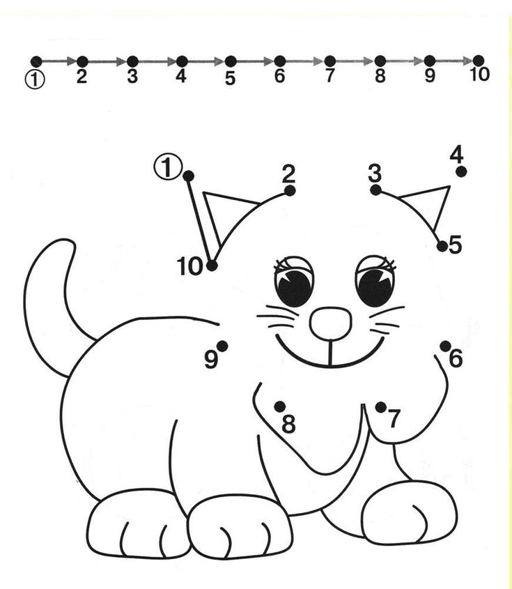

Казбеку можно использовать калькулятор
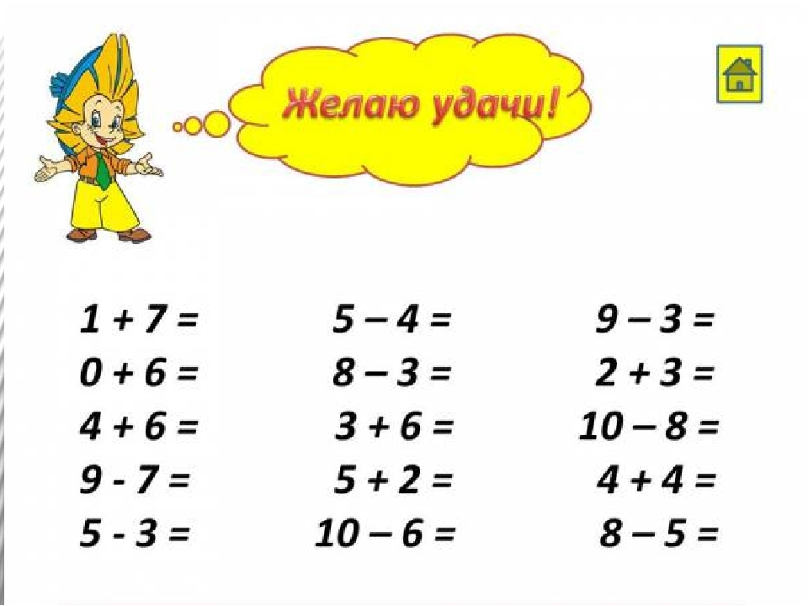

Дополнительно задание Жене, Соне и Кристине
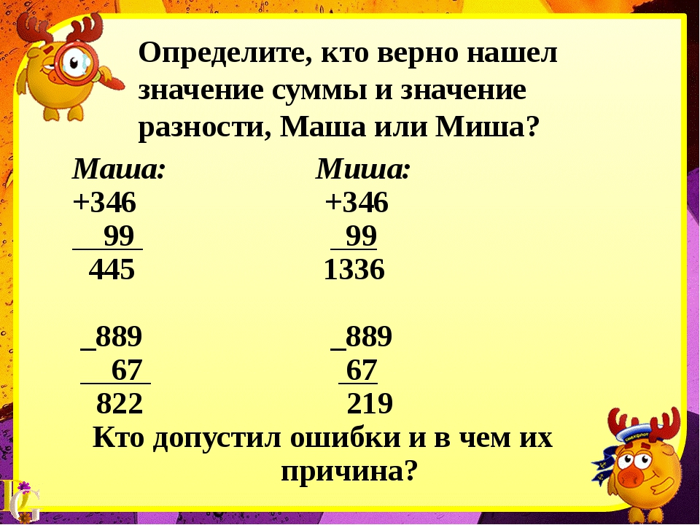

Сегодня мы повторили приемы письменного сложения и вычитания.
Ответы сфотографируйте и пошлите мне в группу сегодня до 16.00 .
До новых встреч.
Алевтина Равхатовна.

